2012年1月高等教育自学考试全国统一命题考试
教育预测与规划试题
课程代码：00454
考生答题
- 本卷所有试卷必须在答题卡上作答。答在试卷和草稿纸上的无效。
- 第一部分为选择题。必须对应试卷上的题号使用2B铅笔将“答题卡”的相应代码涂黑。
- 第二部分为非选择题。必须注明大、小题号，使用0.5毫米黑色字迹笔作答。[[微信公众号：ikaoti]
- 合理安排答题空间，超出答题区域无效。
第一部分选择题
一、单项选择题(本大题共20小题，每小题1分，共20分)
在每小题列出的四个备选项中只有一个是符合题目要求的，请将其选出并将“答题卡”
1．教育预测与规划的相关要素是
A.人口、经济[最新年份咨询qq593777558]
B.人口、经济、政治、科技
C.人口、经济、政治[本科目答案页面导航：http://zk.ikaoti.cn/zikao.htm]
D.人口、经济、科技
2．一般中期教育预测的时限为
A.5年以内
B.5～10年
C.10～15年
D.15年以上
3．与专家协商预测法和头脑风暴预测法相比，德尔菲预测法具有的三个特点是：匿名求
真、反馈收敛和
A.平等合作
B.精炼简洁
C.集思广益
D.实事求是
4．一个完整、良好的系统应当具有狄塔尔(Destale)现象，这种现象指的是[[微信公众号：ikaoti]
A.总体(功能)小于各个部分(功能)的总和
B.总体(功能)大于各个部分(功能)的总和
C.各个部分(功能)的总和与总体(功能)差不多
D.系统是各个部分的简单集合
5．2010年，某地人口出生率为0.75％，死亡率为0.4％，则该地该年人口自然增减率为
A.0.25％
B.0.33％
C.0.35％[最新年份咨询qq593777558]
D.1.15％
6．检测教育效率的指标有内部效率、外部有效性、收益率和
A.内部有效性
B.内部生产性
C.外部效率
D.外部生产性
7．在进行教育预测时，对单一教育预测对象的未来教育发展趋势作出的预测是
A.单一式教育预测
B.单对象教育预测
C.多对象教育预测
D.结合式教育预测
8．教育预测与规划的实践首先出现在
A.美国
B.巴西
C.前苏联
D.智利
9．合理地规划教育事业发展所必需的物力和财力，使教育事业在数量上和质量上得到持
续、稳定、健康的发展，以便尽可能满足社会经济发展需要的教育规划目标，称作
A.教育发展的质量目标
B.教育发展的经济目标
C.教育发展的专业目标
D.教育发展的规模目标[最新年份咨询qq593777558]
10．将各类各级教育的收益率与各种物力资本投资的收益率进行比较，从而确定各类各级
教育的发展规模的规划方法，称作[最新年份咨询qq593777558]
A.收益率法
B.人口预测法[最新年份咨询qq593777558]
C.社会需求法
D.内部外推法
11．用于验证因果关系和发现因果联系的一种定量方法是
A.算术平均预测法
B.移动平均预测法
C.指数平滑预测法
D.回归预测法
12．属于教育输出方面的人口统计指标是
A.毕业率
B.入学率
C.复读率
D.合格率
13．在平均预测法中，符合脉冲式的情况是
A.时间序列的发展趋势无明显变化时
B.时间序列的发展趋势比较明显变化时，移动平均数数列落后于实际变化趋势
C.取比较小的K值
D.取较大的K值，以便较好地修匀时间序列的变化趋势
14．用报告期水平指标减去基期水平指标所得数值称作
A.教育事业发展速度指标
B.教育发展平均增长量指标
C.教育事业发展增长量指标
D.教育平均发展速度指标
15．在国外成功的教育规划策略中，采用“新学校计划”策略的国家是
A.智利
B.阿根廷
C.哥伦比亚
D.菲律宾
16．依据教育与其他事物的相互关系，来预测未来教育发展趋势的原理，叫做教育预测的
A.相关性原理
B.普遍性原理
C.延续性原理[[微信公众号：ikaoti]
D.相似性原理
17．根据教育规划的分类，国家教育规划属于
A.依据教育层次的分类范畴
B.依据教育类型的分类范畴
C.依据范围不同的规划分类范畴
D.依据任务不同的规划分类范畴
18．第三世界国家，特别是20世纪50年代和60年代获得独立的国家，其教育规划
A.普遍实行了教育分权化
B.一直坚持实行教育集权化
C.始终突出私立教育和非正规教育的作用
D.从强调教育集权化转向注意分权化
19．社会经济大系统将能量、物质和信息输入到教育系统，经过教育子系统的处理和加工，
再把社会经济所需要的能量、物质和信息输出到社会经济大系统，从而进一步推动社会
经济的发展，这就是教育系统的
A.开放性[最新年份咨询qq593777558]
B.发展性
C.层次性
D.超前性
20．世界各国教育规划中值得吸取的教训是
A.教育变革的规划并不是一件需要冒险的事业
B.教育变革规划的成功一般都需符合原先的估计
C.国家级的、大规模的改革计划往往容易成功
D.教育规划者只能对教什么、如何教作出计划，却不能对学什么、如何学作出计划
二、名词解释题(本大题共5小题，每小题3分，共15分)
请在答题卡上作答。
21．预测
22．净入学率[[微信公众号：ikaoti]
23．专家评分法
24．专家协商预测法
25．时间序列
三、简答题(本大题共5小题，每小题6分，共30分)
请在答题卡上作答。
26．科学的教育决策程序应包括哪几个基本阶段?[[微信公众号：ikaoti]
27．简述选取教育预测方法时应考虑的因素。
28．简述教育规划的基本特点。
29．简述教育规划人员的基本素质要求。
30．简述教育规划目标的共同特点。
四、应用题(本大题共2小题，每小题10分，共20分)
请在答题卡上作答。
- 举例说明如何组织头脑风暴法。
32．结合实际分析草拟教育规划时应注意的问题。
五、计算题(本大题共2小题，33小题6分，34小题9分，共15分)
写出每小题计算过程，否则只得结果分。请在答题卡上作答。
- 有l8名专家参与“某地区流动人口与常住人口比率”的德尔菲预测调查，调查的第二
轮结果为：试求它们
的中位数和上下四分位数。
34．(1)根据题34表1中的数据，建立学生高考物理等级成绩Y关于平时物理成绩X的线
性回归方程。(结果保留2位小数)
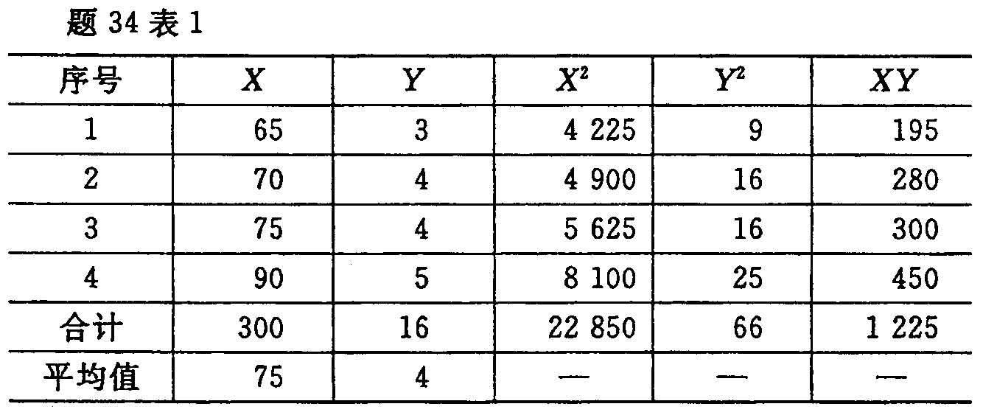
计算公式：
- 从题34表1中数据算得变量X与变量Y的相关系数为r_{XY}=0.944，取自由度df=n-2，在0.01水平下，问变量Y与变量X之间是否存在着显著的一元线性回归关系?
